**別記様式第六**（第十条関係）

|  |  |  |  |  |
| --- | --- | --- | --- | --- |
| 道　路　使　用　許　可　申　請　書  令和6年　月　　日  いわき中央 警 察 署 長 殿  住所  申請者  氏名 | | | | |
| 道路使用の目的 | | いわき駅前公園化計画における出店のため | | |
| 場所又は区間 | | 出店・催事ブース名（ブースA等）を記載 | | |
| 期間 | | 年　月　日　時から　　　年　月　日　時まで | | |
| 方法又は形態 | | 使用面積（幅　ｍ×奥行　ｍ）及び出店・催事の方法を記載 | | |
| 添付書類 | | 別紙のとおり（道路使用の場所） | | |
| 現　場  責任者 | 住　所 |  | | |
| 氏　名 |  | 電　話 |  |
| 第　　　　　　　号  道　路　使　用　許　可　証  上記のとおり許可する。ただし、次の条件に従うこと。  条　件  令和　　年　　月　　日  警 察 署 長　　印 | | | | |

備考　　1　申請者が法人であるときは、申請者の欄には、その名称、主たる事務所の所在地及び代表者の氏名を記載すること。

　　　　2　方法又は形態の欄には、工事又は作業の方法、使用面積、行事等の参加人員、通行の形態又は方法等使用について必要な事項を記載すること。

　　　　3　添付書類の欄には、道路使用の場所、方法等を明らかにした図面その他必要な書類を添付した場合に、その書類名を記載すること。

　　　　4　　用紙の大きさは、日本産業規格Ａ列４番とする。

道路使用の場所

別紙

|  |  |  |
| --- | --- | --- |
| 使用日 | 使用時間 | 使用ブース |
| 令和○年〇月○日 | ○時～○時 | ブース○ |
|  |  |  |

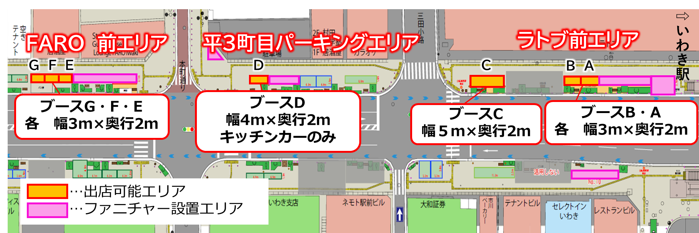

**別記様式第六**（第十条関係）

①　9/28～10/25

②　10/26～11/25（予定）

③　11/26～12/1（予定）

複数日申請する場合、それぞれ①～③の同一期間内に含まれる申請は一括でしてください。①～③の期間に跨る場合は、それぞれ申請する必要があります。

例えば、

10/5・10/7・10/12・10/27の4日間使用したい場合は、10/5から10/12までと記載して申請してください。

10/27分は別で申請する必要があります。

記載例（赤字部分）

|  |  |  |  |  |
| --- | --- | --- | --- | --- |
| 道　路　使　用　許　可　申　請　書  申請日を記入してください  令和6年9月25日  いわき中央 警 察 署 長 殿  申請者名を記入してください  住所　いわき市平梅本21番地  申請者  氏名　平　鉾道 | | | | |
| 道路使用の目的 | | いわき駅前公園化計画における出店のため | | |
| 場所又は区間 | | ブースＡ、ブースＦ | | |
| 期間 | | 令和６年10月５日10時から　令和６年10月12日20時まで | | |
| 方法又は形態 | | 使用面積　幅３ｍ×奥行２ｍ、テントによる出店  現場に常駐している現場責任者を記入してください | | |
| 添付書類 | | 別紙のとおり（道路使用の場所） | | |
| 現　場  責任者 | 住　所 | いわき市平梅本21番地 | | |
| 氏　名 | 平　鉾道 | 電　話 | 090-0000-0000 |
| 第　　　　　　　号  道路使用中に連絡が取れる電話番号を記入してください  道　路　使　用　許　可　証  上記のとおり許可する。ただし、次の条件に従うこと。  条　件  令和　　年　　月　　日  警 察 署 長　　印 | | | | |

備考　　1　申請者が法人であるときは、申請者の欄には、その名称、主たる事務所の所在地及び代表者の氏名を記載すること。

　　　　2　方法又は形態の欄には、工事又は作業の方法、使用面積、行事等の参加人員、通行の形態又は方法等使用について必要な事項を記載すること。

　　　　3　添付書類の欄には、道路使用の場所、方法等を明らかにした図面その他必要な書類を添付した場合に、その書類名を記載すること。

　　　　4　　用紙の大きさは、日本産業規格Ａ列４番とする。

道路使用の場所

実際に出店する日時とブース名を記載してください。

例えば、10/5・10/7・10/12の

３日間使用する場合は、それぞれの日時とブース名を記載してください。

別紙記載例（赤字部分）

|  |  |  |
| --- | --- | --- |
| 使用日 | 使用時間 | 使用ブース |
| 令和６年10月５日 | 10時～20時 | ブースＡ |
| 令和６年10月７日 | 10時～20時 | ブースＦ |
| 令和６年10月12日 | 10時～20時 | ブースＦ |

